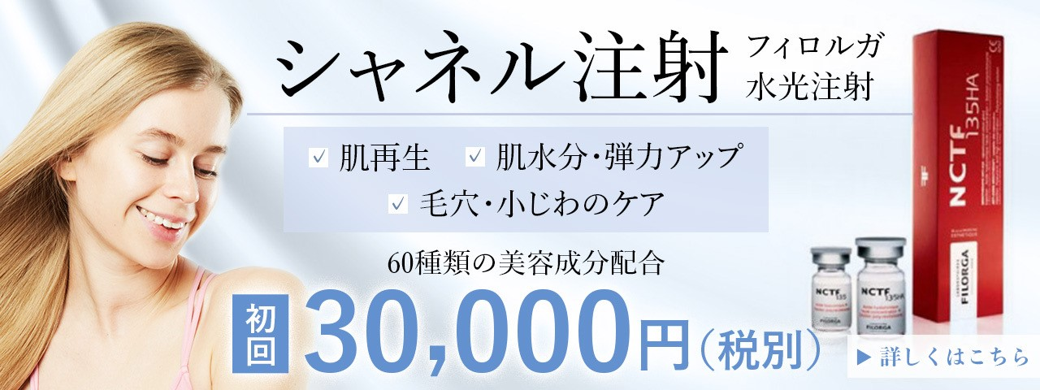お顔や手、背、首にヒアルロン酸など約60種類の美容成分を注入。

<シャネル注射の効果>
- 肌再生
- しわの改善
- 毛穴の縮小
- 肌の弾力性アップ
- 保湿
- 肌トーン・透明感アップ
- 肌のキメ

<このような方におすすめ>

◆乾燥が気になる ◆小ジワやたるみが目立ってきた
◆手の甲・首の老化が気になる ◆ハリ・ツヤを取り戻したい
◆肌質を改善したい

シャネル注射 | 値段
1本 | 1回 50,000円 →初回 30,000円
 | 4回 160,000円
2本 | 90,000円

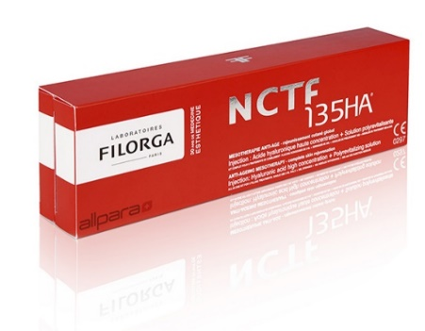
～オプション～
・プラセンタ･トラネキサム酸
（美白、保湿）…各5,000円
・グルタチオン(美白)…10,000円
・ヒアルロン酸追加…20,000円

※価格は全て税別です。

